无锡体育局

水

上

浮

动

码

头

施工方案

一、项目概述 1

二、设计依据 1

三、材料性能参数 2

四、 施工步骤及注意事项 4

4.1、施工初期准备 4

4.2、施工期间实施 4

4.3、施工注意事项 5

五、施工计划 5

5.1、施工安全计划 5

5.1.1、建立安全生产目标： 5

5.1.2、建立安全管理制度： 5

5.2、施工安排计划 6

5.2.1、项目分项计划工期 6

一、项目概述

1、项目名称： 无锡体育局水上浮动平台

2、项目选址：无锡市梁溪河流域

3、项目规模：该项目是浮箱式码头。码头是由浮箱+钢架+面层（饰面板），码头裁定长71米，主体部分3米宽。采用引桥接岸，钢桩固定，主要用于游玩及训练比赛等。

二、设计依据

设计规范依据

1、游艇码头设计规范（JTS165-7 2014）

2、斜坡码头及浮码头设计与施工规范（JTJ 294-98）

3、河港工程总体设计规范（JTJ 212-2006）

4、港口工程桩基规范 (JTS 167-4-2012)

5、钢结构设计规范 （GB 50017-2003）

6、材料与焊接规范（2014）

实际参数依据

1. 人群荷载：人群荷载标准值取3.0Kpa，参照《游艇码头设计规范》（JTS 165-7-2014）第7.2.1条进行取值；
2. 设计年限：浮动码头设计使用年限25年；
3. 设计高水位：1.95m（警戒水位），设计常水位1.65m
4. 当水面风浪2-3级内为安全使用范围；水面风浪3-5级内可以使用，但必须加强安全保护，防止人员滑倒；水面6-9级，平台禁止使用。

三、材料性能参数

浮体：

1.浮体规格：1200*800*250mm

2.材质：全新高分子高密度聚乙烯树脂HMWHDPE，添加抗紫外线材料、抗静电抗老化色母、防腐蚀、纯度高、抗氧化剂、耐酸碱、耐高低温、抗撞击性能强

3.结构：箱体采用整体滚塑成型工艺，壁厚5mm，无缝、不透水，内部填充聚苯乙烯泡沫EPS，15kg/m³

4.颜色：黑色

5.单个浮体重量约为20Kg

6.承载浮力约：288kg/㎡

照片实例

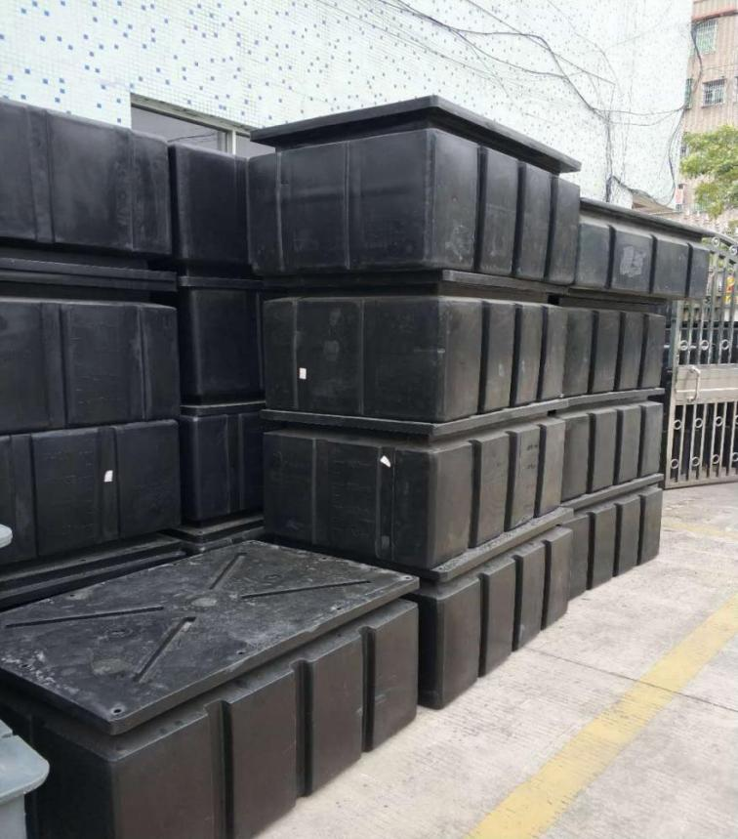

钢架：

1. 材质：国标热镀锌钢；

2.水上平台结构：主框架采用8#槽钢，50角钢、60*60*3.5mm方管及60*40*3.0mm矩形管作为辅助用梁及龙骨；

3.皮艇库：桩基础+钢结构。桩基础采用直径219钢桩，钢桩上部设置14工字钢框架结构作为皮艇库地梁支撑结构，钢结构桁架采用14#槽钢+8#槽钢+60*40*3.0mm矩形管。

面层：

1.材质：高强度耐腐蚀耐酸碱抗紫外线环保户外专用二代圆孔空心塑木；

2.颜色：甲方指定颜色及木纹；

3.根据面层使用情况配送相应数量地板专用抗压耐磨五金固定连接件。

固定结构：

1. 材质：国际热镀锌钢；
2. 结构：钢桩结构（根据现场实际情况确定桩长）搭配适配护桩器（护桩器配备尼龙滚轮等相应配件）；

项目中所有需要焊接钢材料后期需要做防腐、打磨、抛光等。

1. 施工步骤及注意事项

4.1、施工初期准备

1.初期应进行施工例会，确保施工人员对项目有基本的认知。了解项目内容并分别明确自身任务，做到分工明确。避免因对项目不了解而导致工期延后，人员施工混乱。

2.进行项目地点勘探、记录，了解项目施工环境，来应对突发状况。

4.2、施工期间实施

4.2.1.钢结构码头是由浮体结构+钢结构+面层结构组成浮动平台整体，搭配固定等辅助设施。

4.2.2.码头施工工序

1. 钢架焊接单元块
2. 将浮箱按照预留位置固定于钢架
3. 将标准节吊入水中拼接安装
4. 在钢结构上层铺设饰面板
5. 安装固定方式
6. 安装接岸引桥
7. 配套设施安装

4.2.3.单元框架安装：

生产时按图纸制作好每个标准段的钢架，并按照图纸事先打孔预留浮箱连接位置。现场安装时，将规格浮箱按图纸所示位置安装至预留位置，用高强度螺栓固定。

4.2.4.标准段连接：

1. 标准段编号：根据图纸焊接完成后，因根据钢架所在码头位置进行钢架编号。
2. 编排编号须遵循由左到右、优主次辅，与图中编号必须相符。

4.3、施工注意事项

4.3.1、检查入场材料是否符合标准，材料进场摆放须有秩序。

4.3.2、单元框架拼接完成后，检查所有浮体是否充分连接。确保每个浮体能够充分发挥作用。

4.3.3、标准段拼接时应注意框架位置与方向，注意是否连接牢靠。

4.3.4、在钢结构铺设饰面板时，不要挤压固定，防止地板涨裂。

4.3.4、铺装面层时，靠近钢架连接处，面层地板应采用可拆卸安装方式，便于后期对于钢架连接处保养与维护、调整。

五、施工计划

5.1、施工安全计划

5.1.1、建立安全生产目标：

安全为了生产，生产必须安全。由于本项施工在水上作业，为确保施工安全据此确定本工程安全管理目标：安全管理实现“五无”（“五无”即无死亡，无火灾，无重大设备事故，无重大交通责任事故，无安全生产事故），以确保工程顺利完成。

5.1.2、建立安全管理制度：

建立纵向到底，横向到边的安全生产责任制，积极签订安全生产责任书。对新上岗的人员和换岗人员严格执行三级安全教育和必要的岗前培训，合格者方可上岗。特种作业人员严格实行持证上岗制度。结合施工进度，对全体人员开展经常性的有针对性的安全教育。定期不定期的组织各种各层次的安全生产检查，及时整改消除隐患。采取一切可预防的措施，坚决杜绝事故，特别是重大事故的发生。